南昌市住宅专项维修资金系统

公
房
资
金
使
用
手
册

- 登录南昌市住宅专项资金管理系统网址：http://zfzj.ncfdc.com.cn:8000/YW/
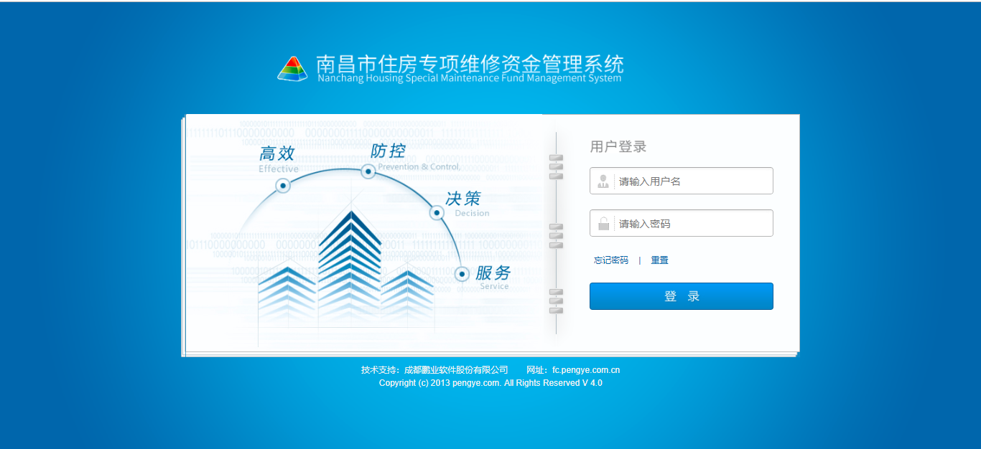

2. 选择维修项目列表
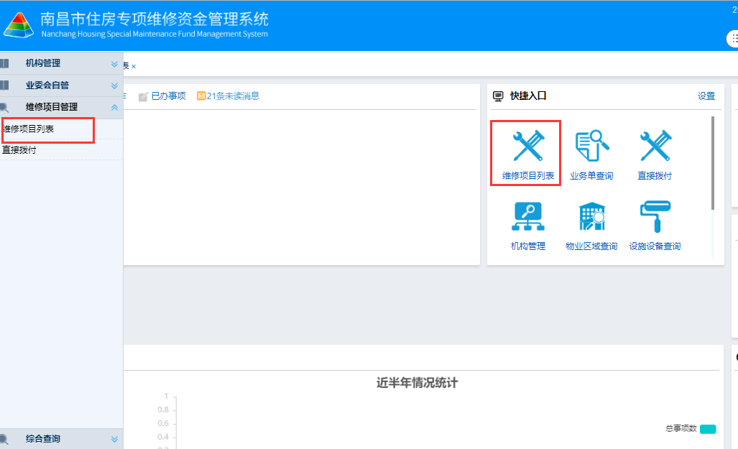
3. 点击新建正常使用项目，第一步选择公房单位，第二步选择物业区域，填写项目基本信息，上传施工方案
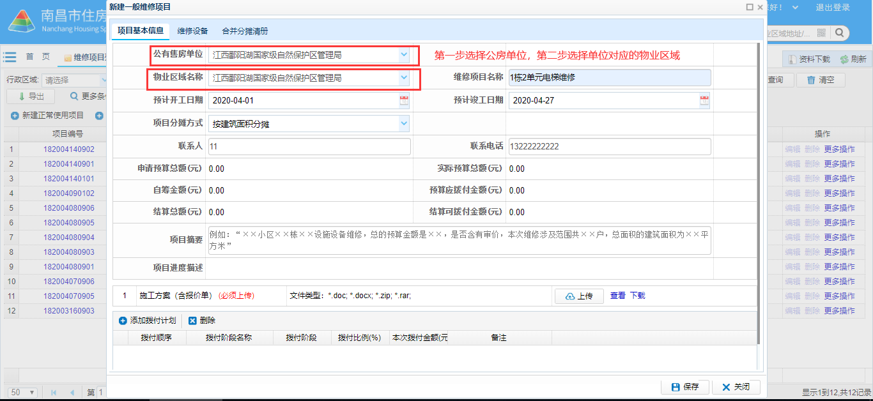
4. 点击维修设备
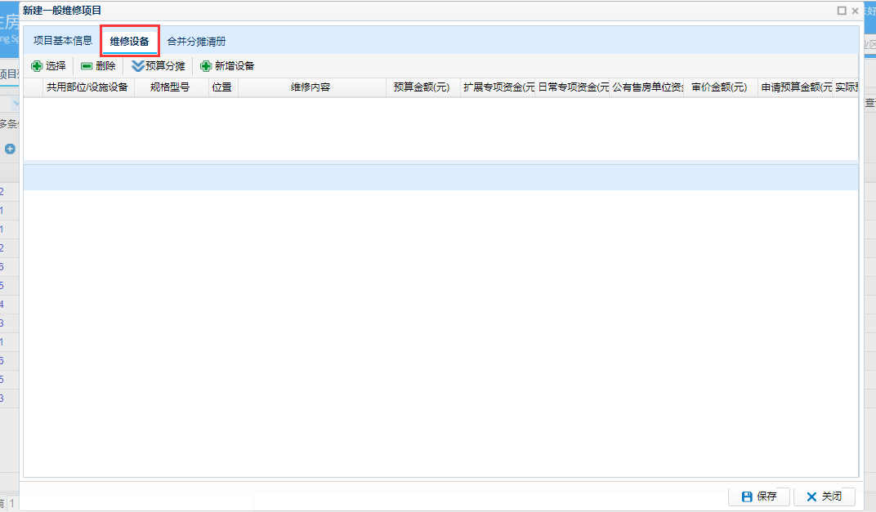
5. 点击选择，选择需维修的设备，如没有对应的设备则应该先新增设备（新增设备操作为第6点）
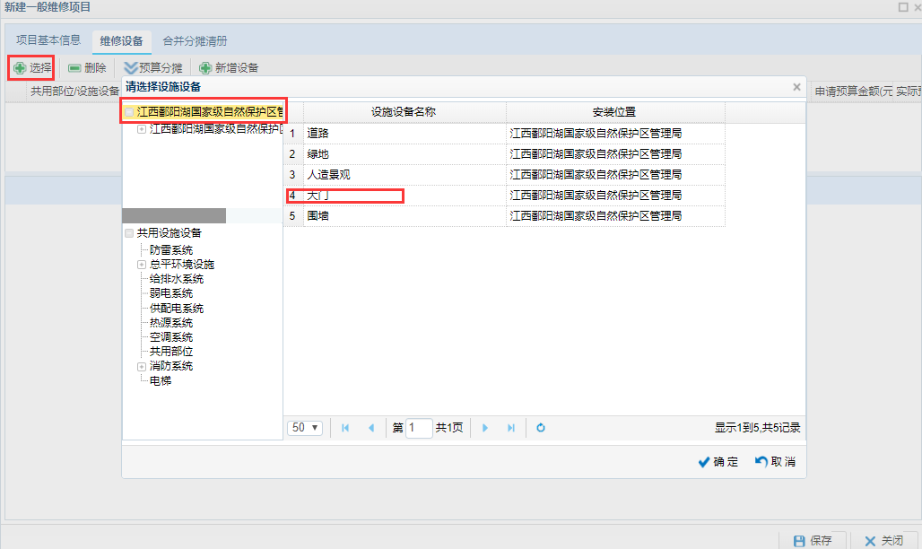
6.新增设备
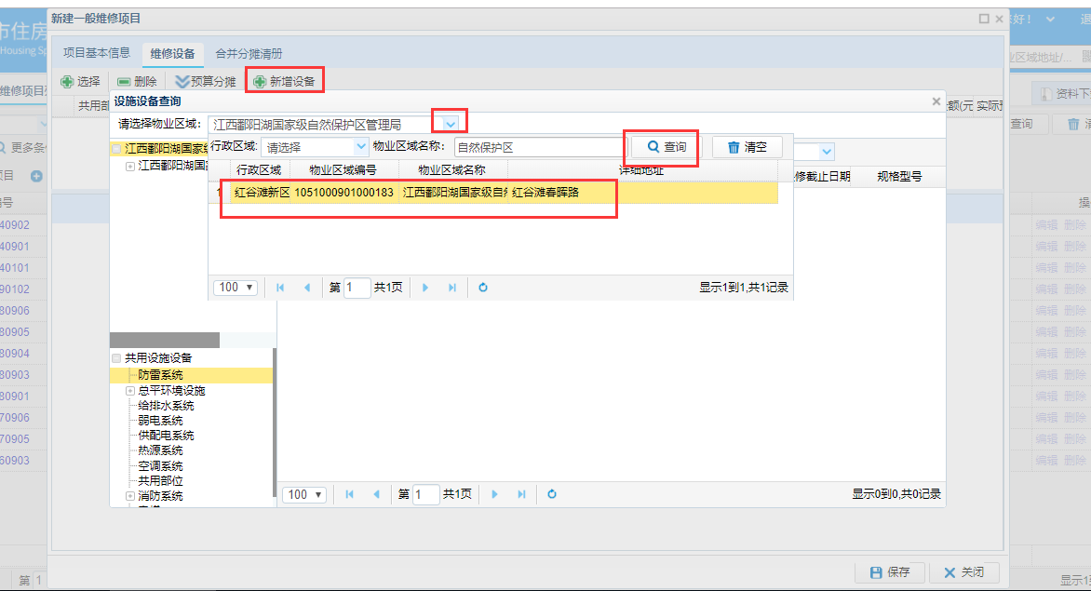
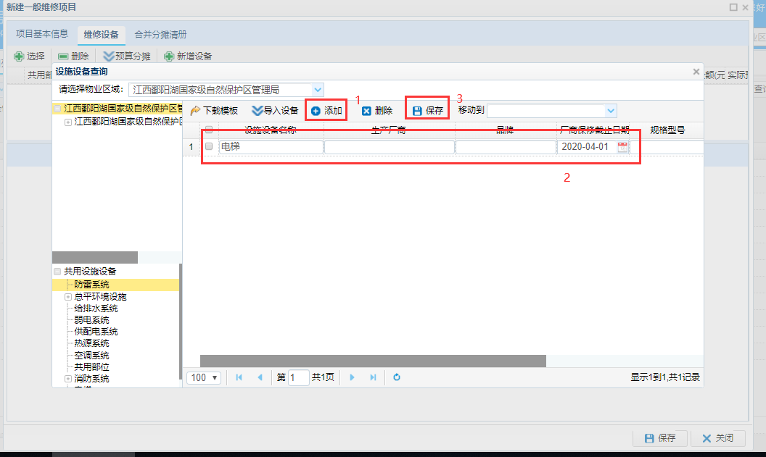
1）新增设备后，在选择设备是就可以查看到刚刚新增的电梯
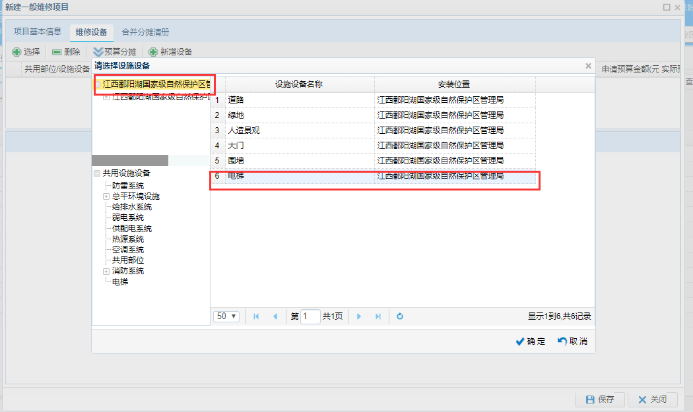
7. 选择设备后，系统自动将所有楼栋添加的分摊列表，如本次维修1栋，则需要将2栋勾选后从分摊列表中删除
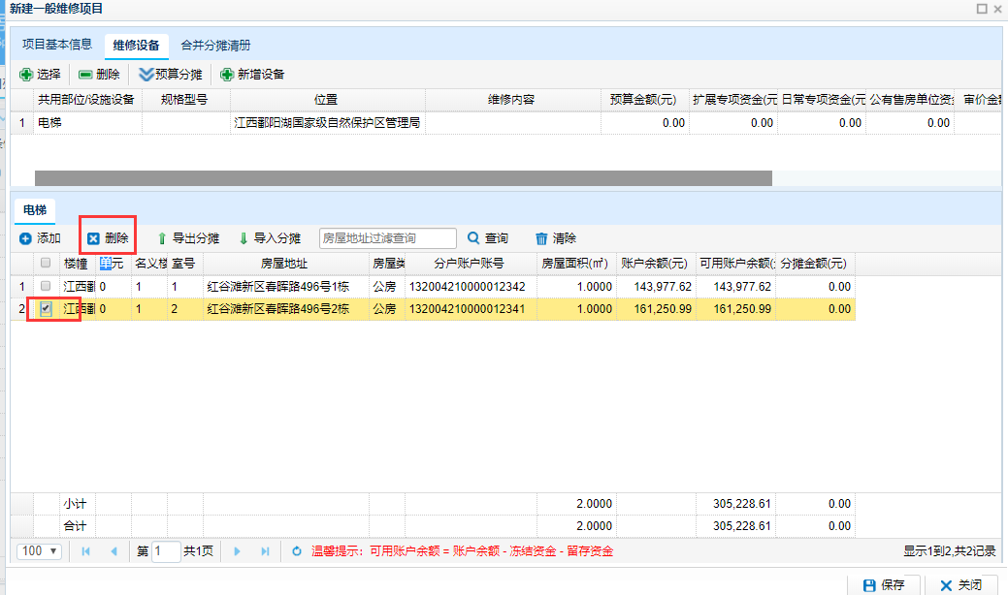
8.输入本次维修的预算金额，点击预算分摊后系统自动分摊列表进行分摊
注：公房必须填在公有售房单位资金，商品房填在预算金额
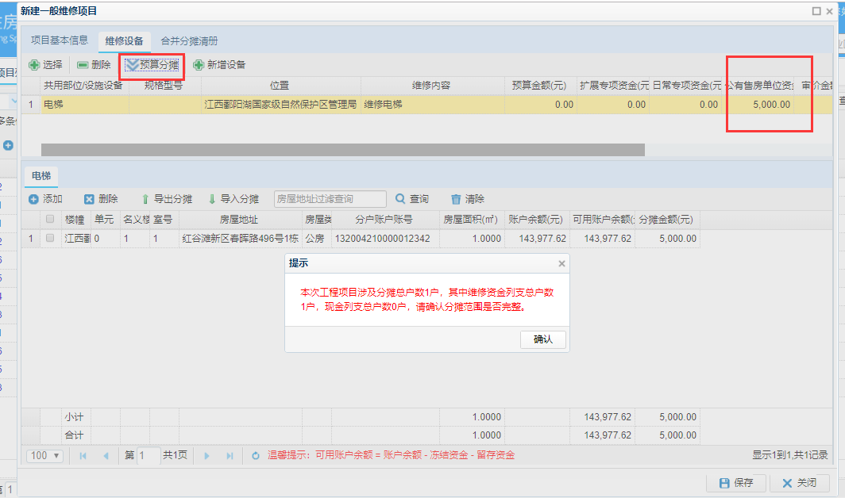
9.选择项目基本信息，添加拨付计划，然后保存项目
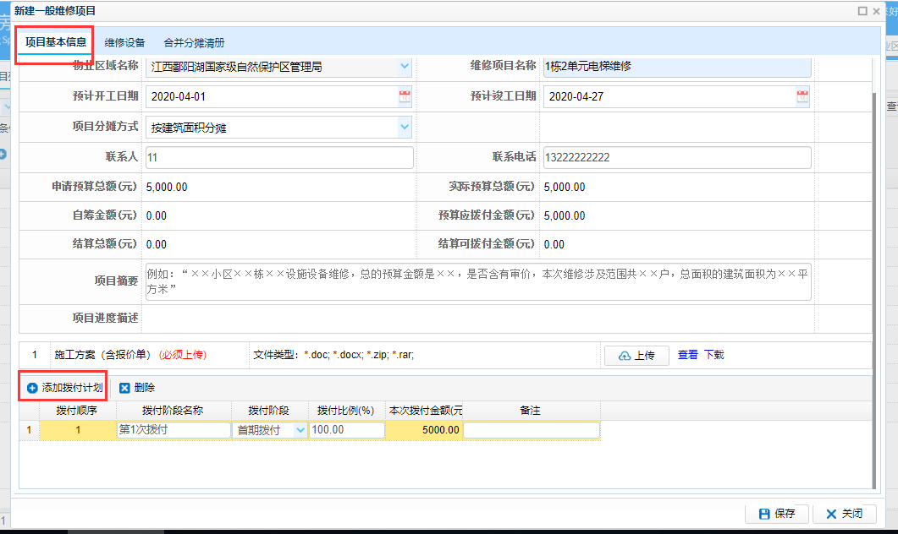
10.在列表中找到刚刚新建的项目，在更多操作中设置施工单位
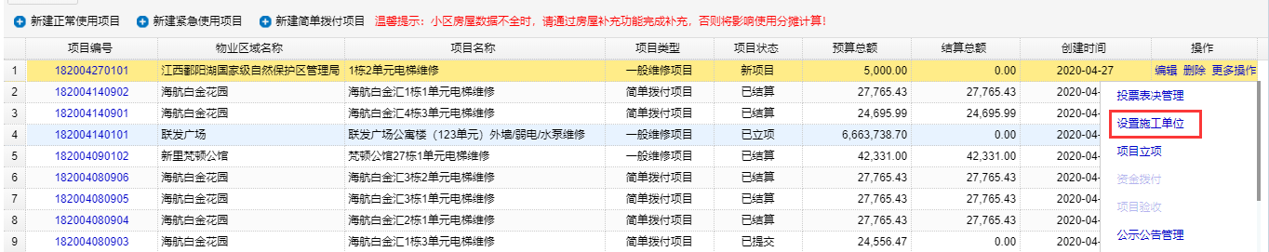
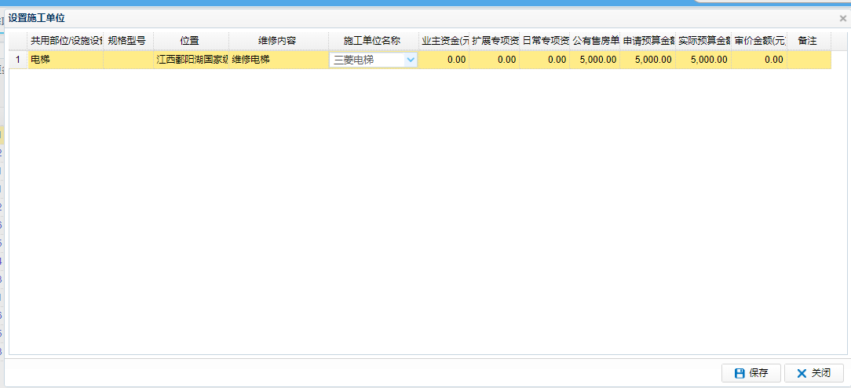
11.在更多操作中选择公示公告管理
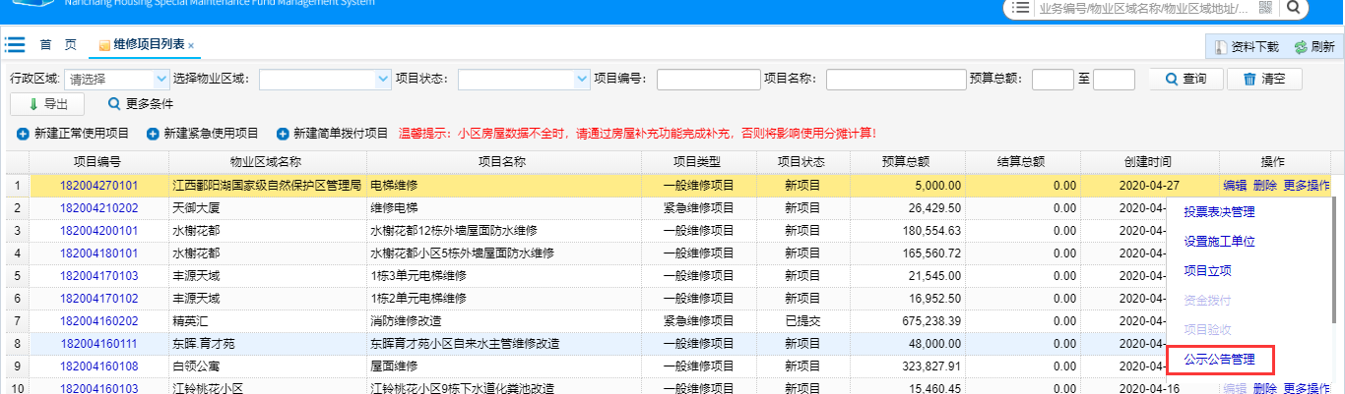
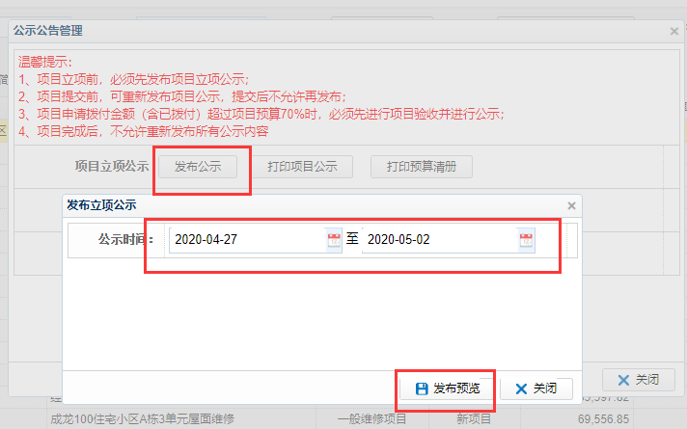
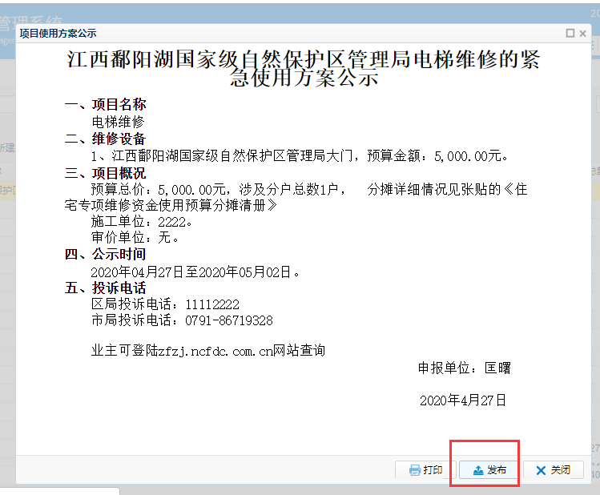
12.在更多操作中点击投票表决管理，选择录入投票表决结果，根据实际情况可自定义录入人数、面积。
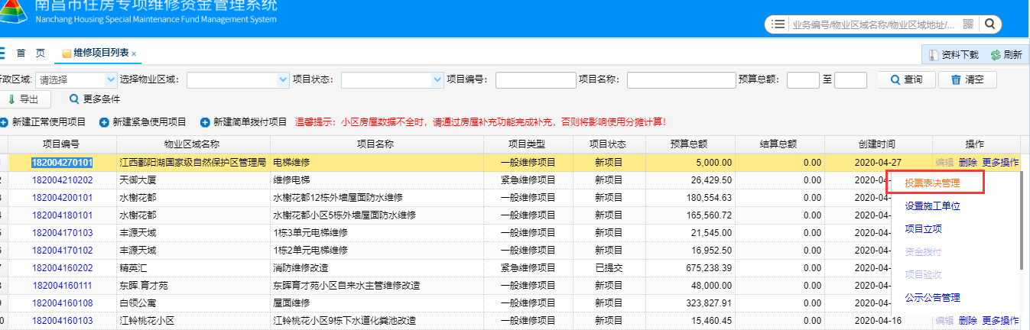
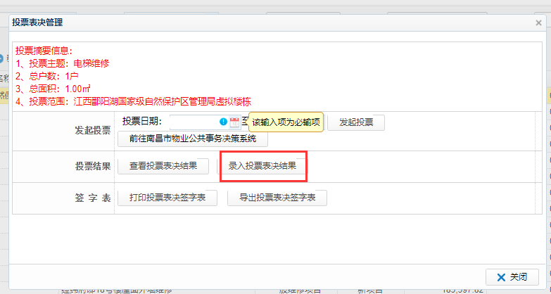
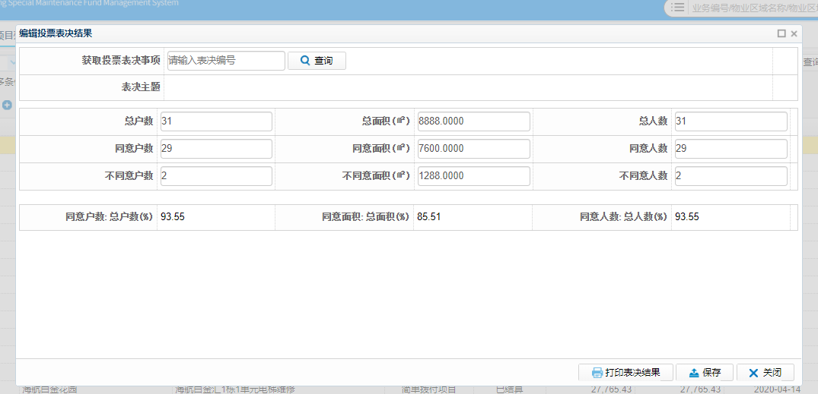
13.在更多操作中点击项目立项，填写收款账户信息后提交备案。提交后系统自动生成1.使用申请表2.拨付申请单。
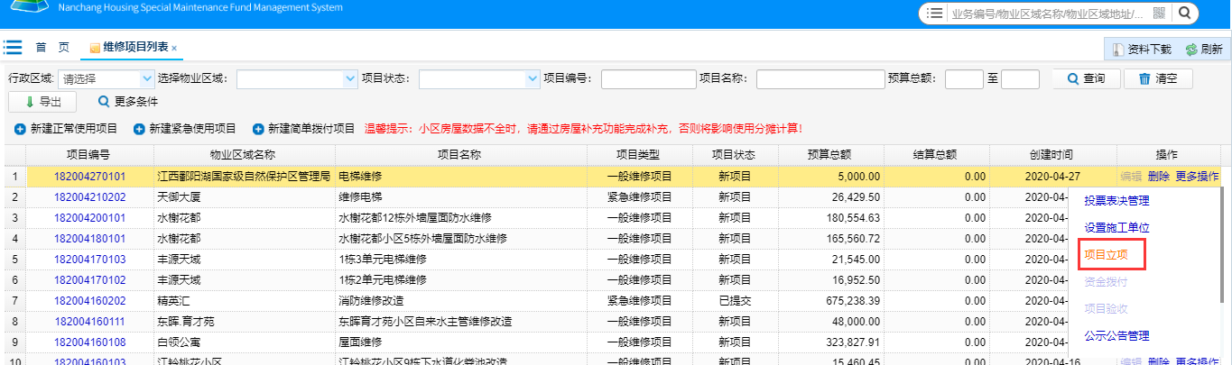
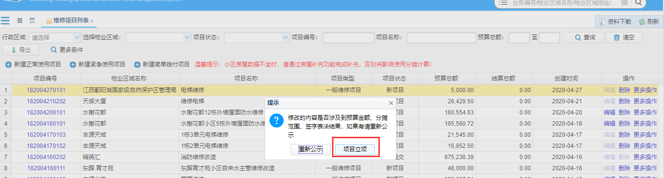
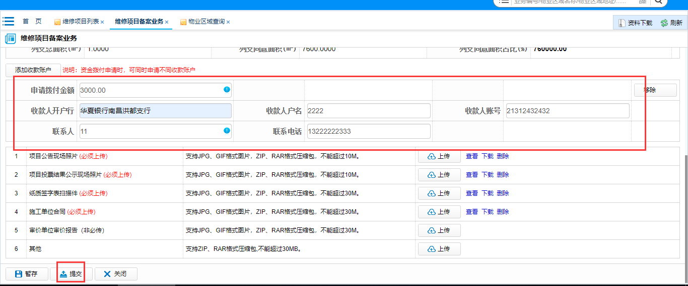
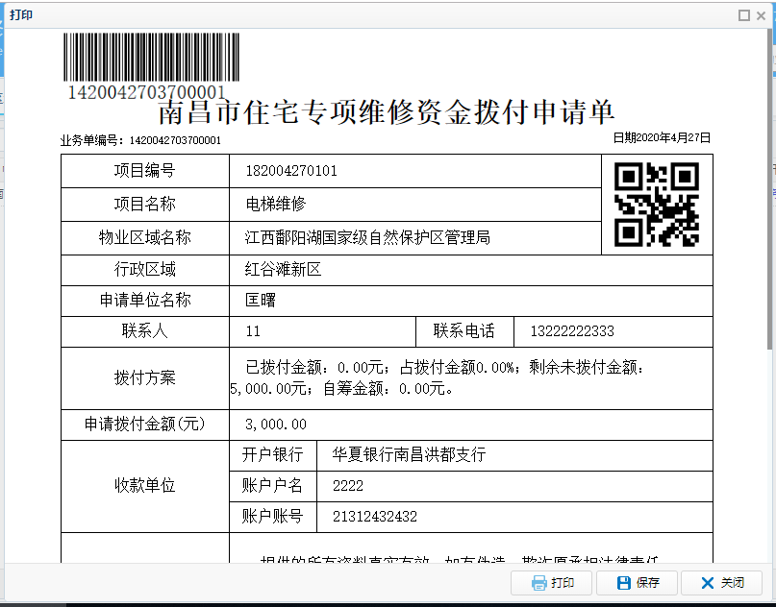
14.审批通过之后，系统自动生成维修资金使用拨付单
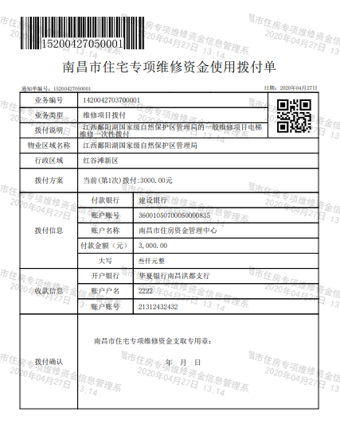
15.项目验收，更多操作中选择项目验收，填写验收信息后提交（此步骤无审核完成后可直接进行下一步）
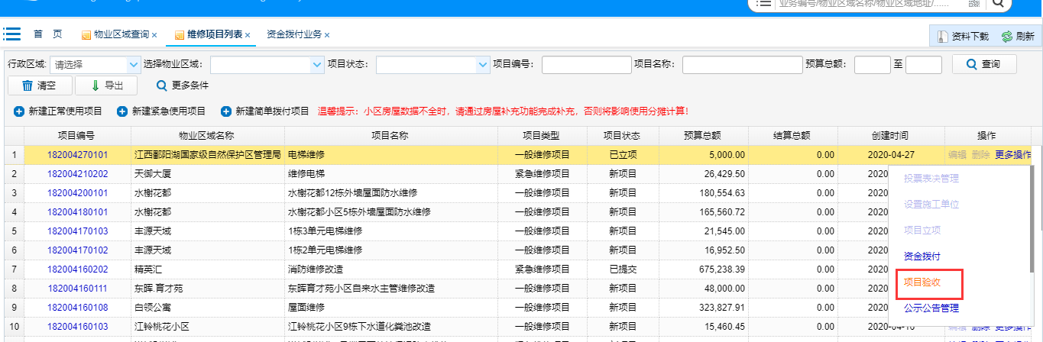
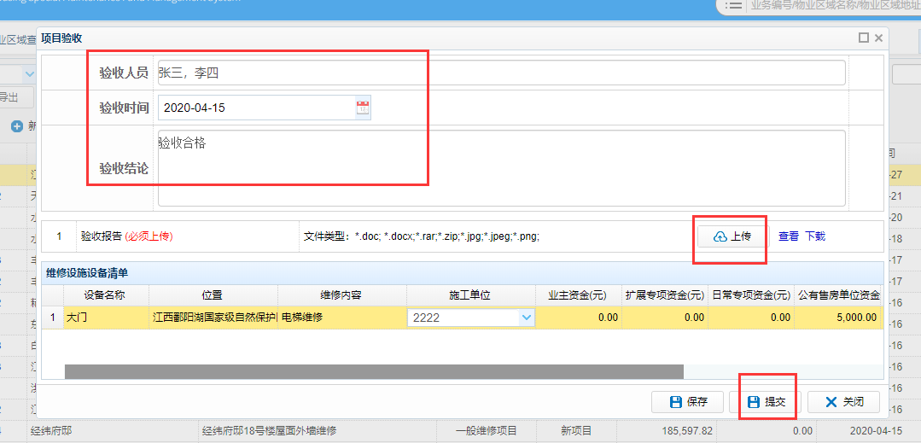
16.发布项目验收公示
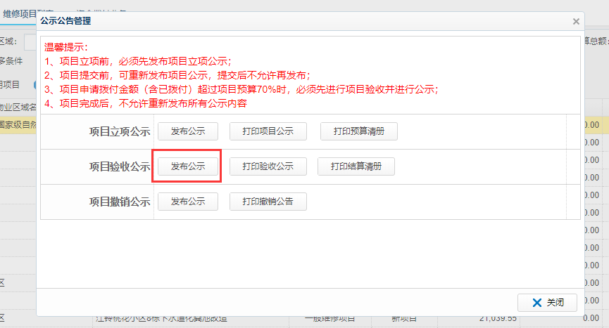
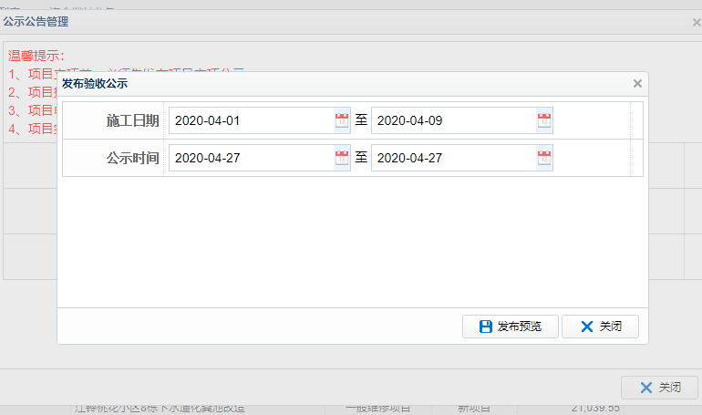
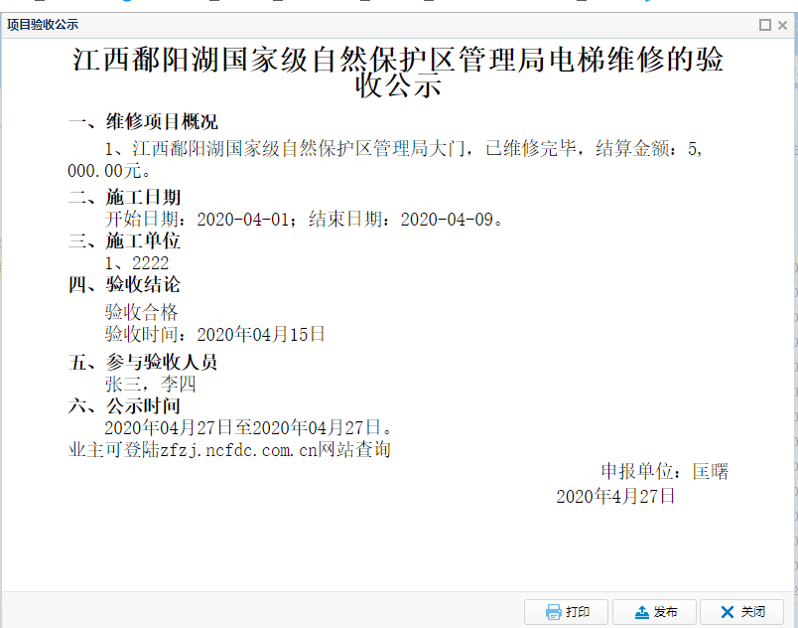
17.验收后，更多操作中点击资金拨付进行下一次的资金拨付，收款账号可直接选择第一次拨付的填写的账号，后续流程与备案时一致。
